附圖一：系爭專利主要圖式
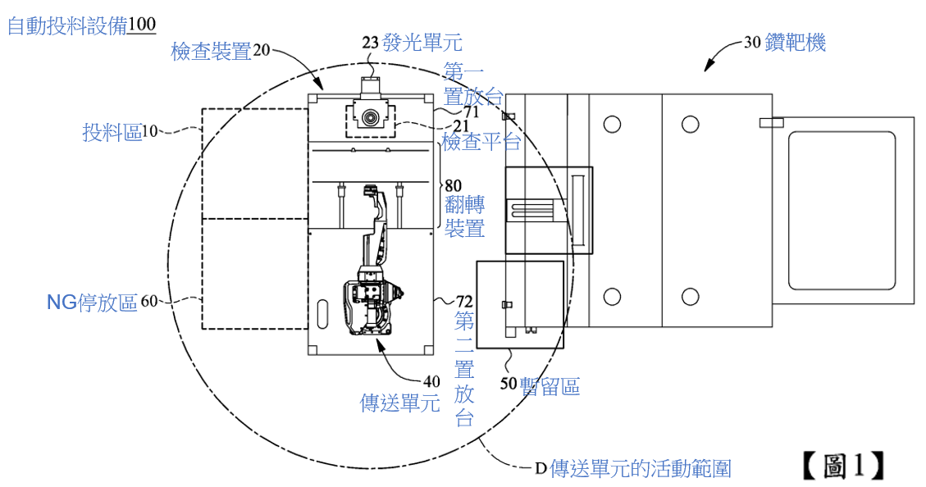
圖1 電路板自動投料設備的俯視圖

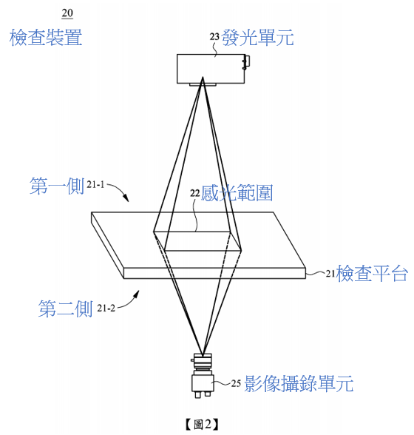
圖2 檢查裝置之示意圖

附圖二：系爭產品圖
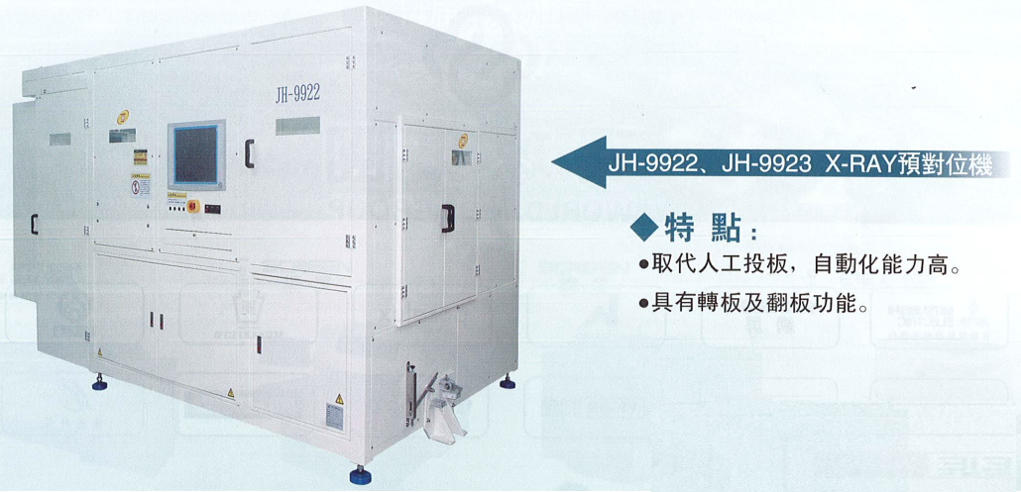

附圖三：乙證3
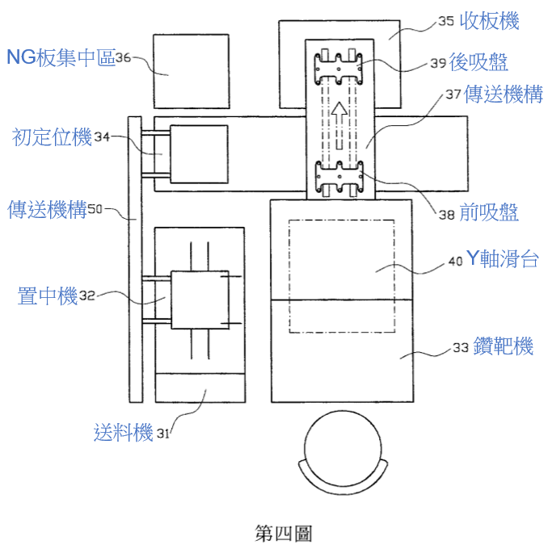
圖4 PCB後送式X-Ray自動鑽靶生產線結構圖

附圖四：乙證4
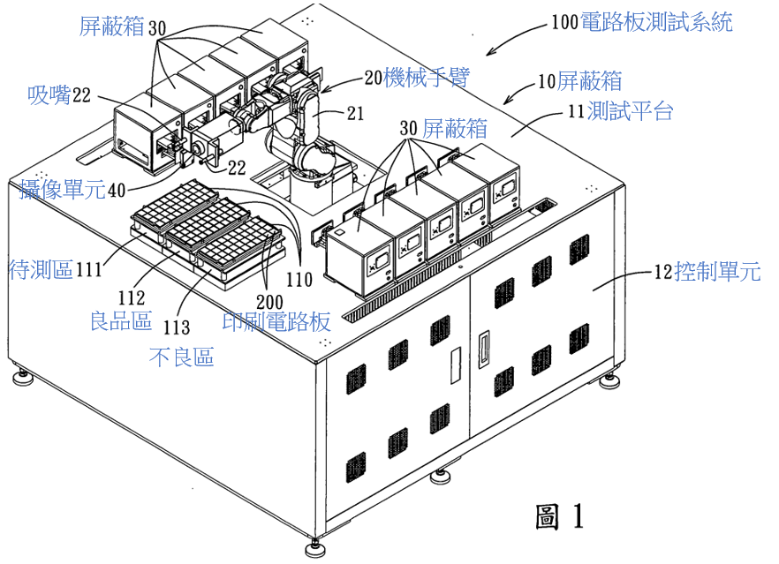
圖1 電路板測試系統實施例

附圖五：乙證15
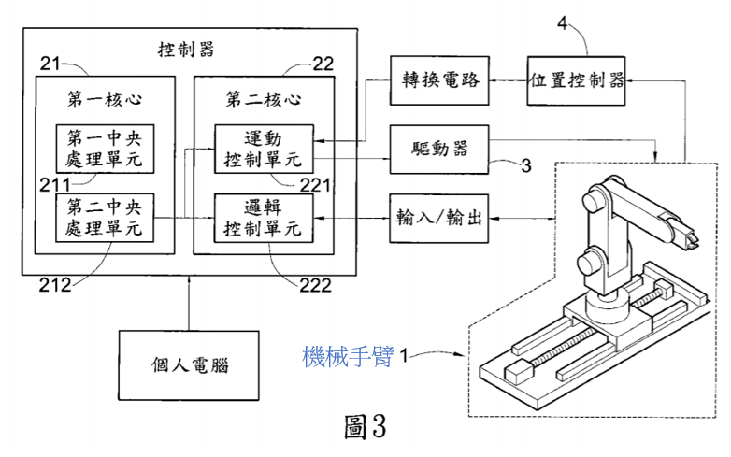
圖3 具運動控制、邏輯控制核心的機械手臂控制器系統架構示意圖

